Лекция 11. Измерение параметров восприимчивости
  - Вводные замечания
  - Измерение чувствительности
  - Измерение избирательности
  - Измерение уровня интермодуляционной помехи
  - Измерение уровня блокирующей помехи

  - Вводные замечания

К параметрам, определяющим восприимчивость радиоприемного устройства, относят чувствительность основного и побочных каналов приема, избирательность, нелинейные эф- фекты блокирования, перекрестных искажений, интермодуляции и другие.
Основной канал приема это полоса частот, предназначенная для приема полезного сиг- нала. Характеристику частотной избирательности основного канала супергетеродинного ра- диоприемника формируют и определяют в основном узкополосные фильтры каскадов УПЧ, а характеристику приемников прямого усиления - резонансные контура входных каскадов.
Побочные каналы приема находятся вне основного канала приема, в полосе этих кана- лов помеха может проникать на выход радиоприемного устройства. Кроме того, в приемнике существуют соседние каналы, полосы которых примыкают к основному каналу приема. Ши- рина полос соседних каналов и их средние частоты соответствуют принятому для данной службы распределению частот.

  - Измерение чувствительности

Чувствительность радиоприемного устройства это его способность обеспечить прием слабых сигналов в отсутствии внешних помех с требуемым качеством. Обычно чувствитель- ность радиоприемника характеризуют несколькими параметрами: реальной чувствительно- стью, предельной чувствительностью, чувствительностью, ограниченной усилением или внутренними шумами или помехами.
Функциональная схема измерительной установки, с помощью которой проводится измерение реальной чувствительности, приведена на рис. 11.1.
Генератор вырабатывает напряжение испытательного сигнала с несущей частотой равной частоте настройки приемника, модулированной частотой 1000 Гц с глубиной моду- ляции 30 %. Эквивалент антенны необходим для того, чтобы на входе приемника напряже-

ние от генератора uгс
было таким же, как и при воздействии на реальную внешнюю

антенну сигнала с напряженностью поля E , т.е. u гс = Ehд
Полосовой фильтр 1, настроенный на частоту модуляции 1000 Гц, необходим для вы- деления испытательного сигнала, а полосовой фильтр 2 на 280... 14000 Гц применяют для выделения шумов в полосе пропускания приемника.
В процессе измерений вначале настраивают генератор на частоту измеряемую частоту и устанавливают в нем выходное напряжение равное нормированной реальной чувствитель- ности приемника. После этого настраивают приемник на частоту генератора и останавлива- ют усиление, обеспечивающее номинальную выходную мощность сигнала три включенном полосовом фильтре 1.

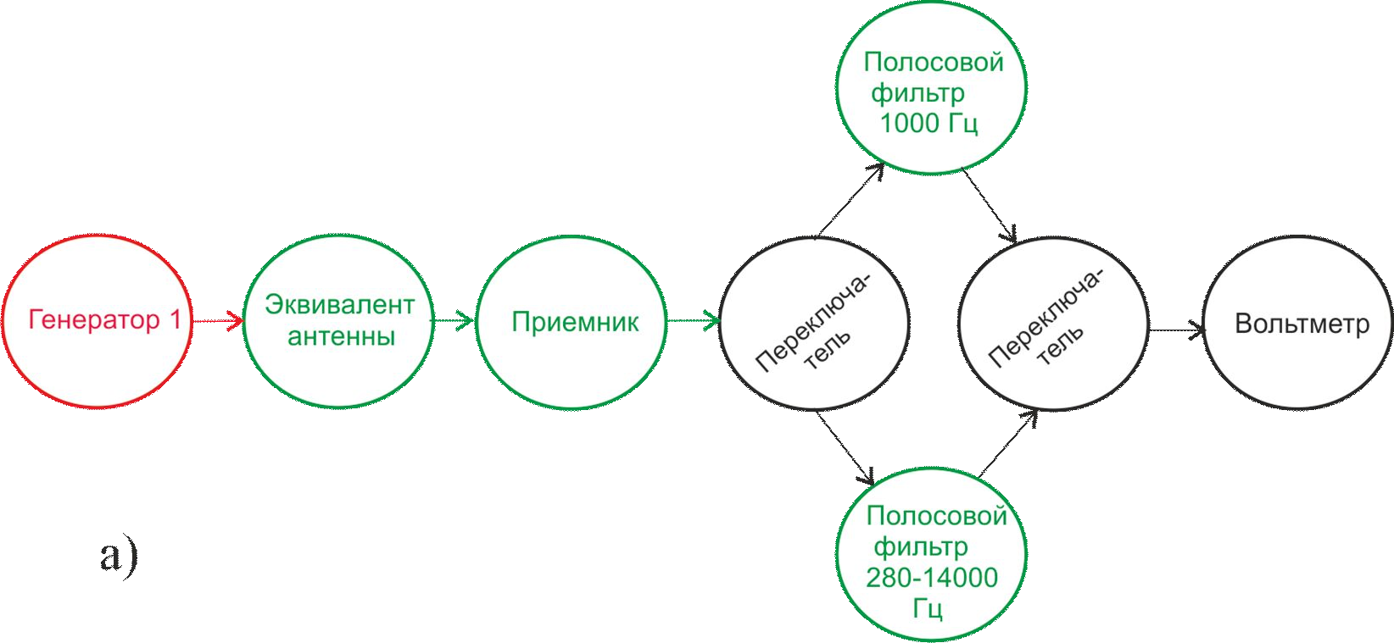

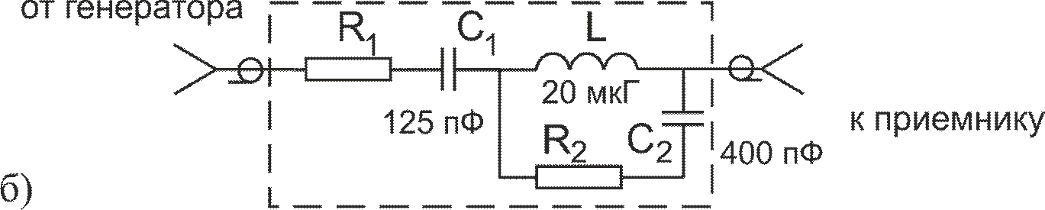

Рисунок 11 . 1 – Функциональная схема установки для измерений чувствительности приемника (а) и принципиальная схема эквивалента антенны (б)

Ступенчато изменяя выходное напряжение генератора, начиная с минимального, из- меряют выходное напряжение U c .
Затем выключают модуляцию генератора, включают полосовой фильтр 2, и измеряют напряжение шума на выходе приемника Uш .

По полученным данным строят зависимость отношения
U c /U ш
от напряжения на

входе приемника U вх . Реальную чувствительность приемника отсчитывают как Uвх
при за-

данном отношении сигнал-шум (20 дБ для приемников НЧ, СЧ и ВЧ и 26 дБ для приемников более высоких частот).
Реальную чувствительность приемников с магнитной антенной определяют с помо- щью генератора стандартного поля (рис. 11 .2), создающего требуемую напряженность поля в месте расположения магнитной антенны приемника.

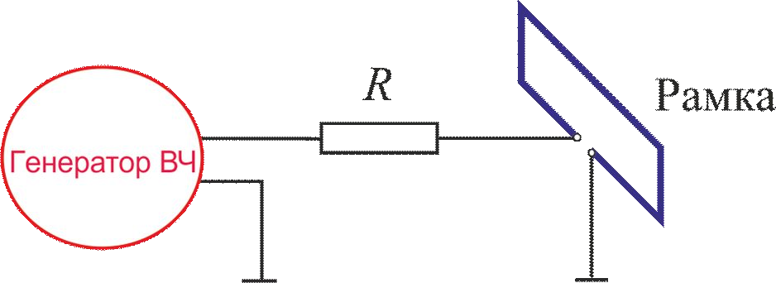
Рисунок 11.2 - Функциональная схема генератора стандартного поля

Квадратная рамка генератора стандартного поля содержит один виток медного прово- да диаметром 4...5 мм с размерами 380x380 мм. Сопротивление резистора R подбирают рав- ным сопротивлению исключенного при измерении внешнего делителя напряжения генерато- ра ВЧ сигналов.

При этом в измерительной установке, изображенной на рис. 11.1, исключают генератор сигналов и эквивалент антенны. В процессе измерений рамку генератора стандартного поля устанавливают на расстоянии 1 м от приемника. Выходное напряжение генератора подбирают так, чтобы напряженность поля соответствовала реальной чувствительности приемника, при этом магнитную антенну приемника ориентируют по максимуму выходного сигнала, а усиле- ние устанавливают такое, которое соответствует номинальной выходной мощности.
Ступенчато изменяя выходное напряжение генератора Uг , измеряют напряжение сигнала

Uc и шума Uш
на выходе приемника описанным выше методом. По полученным данным

строят зависимость отношения формуле
Uc /U ш
от напряженности поля E , которую определяют по

E = 8U г / R
(мкВ/м),

где Uг
– напряжение на выходе генератора сигналов, мкВ; R – сопротивление резистора

генератора стандартного поля, Ом. Реальную чувствительность приемника с магнитной ан- тенной определяют по построенному графику для заданного отношения сигнал/шум на вы- ходе приемника.
Измерения чувствительности телевизионных приемников проводится отдельно для тракта звукового сопровождения и тракта изображения. Методика таких измерений несколь- ко отличается от описанной выше.

  - Измерение избирательности

Напомним, что избирательностью приемника называют его способность выделить по- лезный сигнал из всей совокупности электромагнитных колебаний, образующих поле в об- ласти расположения антенны приемника. Различают односигнальный и многосигнальный ме- тоды оценки частотной избирательности.
Односигнальным методом пользуются при оценке избирательной способности ра- диоприемника при условии, что одновременное действие помехи и полезного сигнала соот- ветствует сумме действий каждого из них в отдельности. Для радиоприемного устройства, работающего в линейном (или почти линейном) режиме этот метод дает результат близкий к реальному.
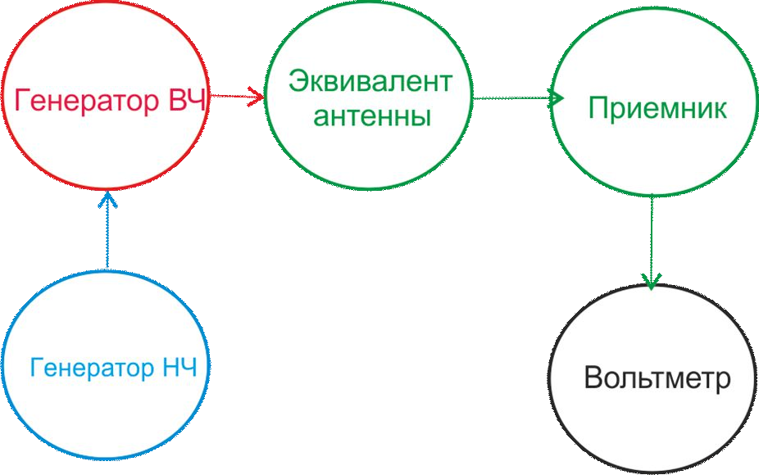
Измерение частотной избирательности радиоприемного устройства односигнальным методом проводят с помощью установки, функциональная схема которой приведена на рис. 11.3.

Рисунок 11.3 - Установка для измерения избирательности односигнальным методом Генератор ВЧ должен перекрывать весь диапазон частот испытуемого приемника и

иметь диапазон перестройки от
0,5 fн
до 8...10 fв , где
f н и
fв − нижняя и верхняя границы

диапазона частот радиоприемника.

Этот генератор должен иметь возможность внутренней модуляции несущей измерительного сигнала частотой 1000 Гц с глубиной модуляции 30 % (либо модуляцию осуществляют с помощью внешнего НЧ генератора 2).
При измерении восприимчивости по соседним и побочным каналам приема односигнальным

методом необходимо определить номинальное входное напряжение
U вх ном при котором обеспечи-

вается номинальное выходное напряжение Uвых ном по основному каналу приема, а также напряжение на частоте неосновного измеряемого канала приема, при котором обеспечивается данное номиналь- ное выходное напряжение.
С этой целью настраивают генератор 1 на частоту основного канала приема, включают моду- ляцию и устанавливают уровень выходного сигнала этого генератора равным чувствительности при- емника U вх ном . Затем устанавливают такое усиление приемника, при котором обеспечивается но- минальное выходное напряжение Uвых ном .
Не изменяя усиления, ширины полосы пропускания и настройки приемника настраивают ге- нератор 1 на частоту выбранного побочного канала приема. Увеличивая выходную мощность генера-

тора 1, достигают зафиксированного ранее уровня номинального выходного напряжения определяя при этом выходное напряжение генератора Uвх пк .
U вых ном ,

ема σпк
Восприимчивость радиоприемного устройства на частоте выбранного побочного канала при- рассчитывают по формуле:
σпк = 20lg(Uвх пк /Uвх ном ) .
Аналогичным методом измеряют восприимчивость телевизионных приемников по со-

седним телевизионным каналам, зеркальному каналу и каналу промежуточной частоты.
Для более точной оценки частотной избирательности радиоприемника, с учетом неиз- бежных нелинейных процессов при одновременном воздействии полезного сигнала и помех, применяют многосигнальные методы. При этом частоты радиопомех могут совпадать или не совпадать с частотами основного и побочных каналов приема, а уровни помех могут дости- гать таких значений, при которых в приемнике проявляются процессы блокирования, пере- крестных искажений и интермодуляции.
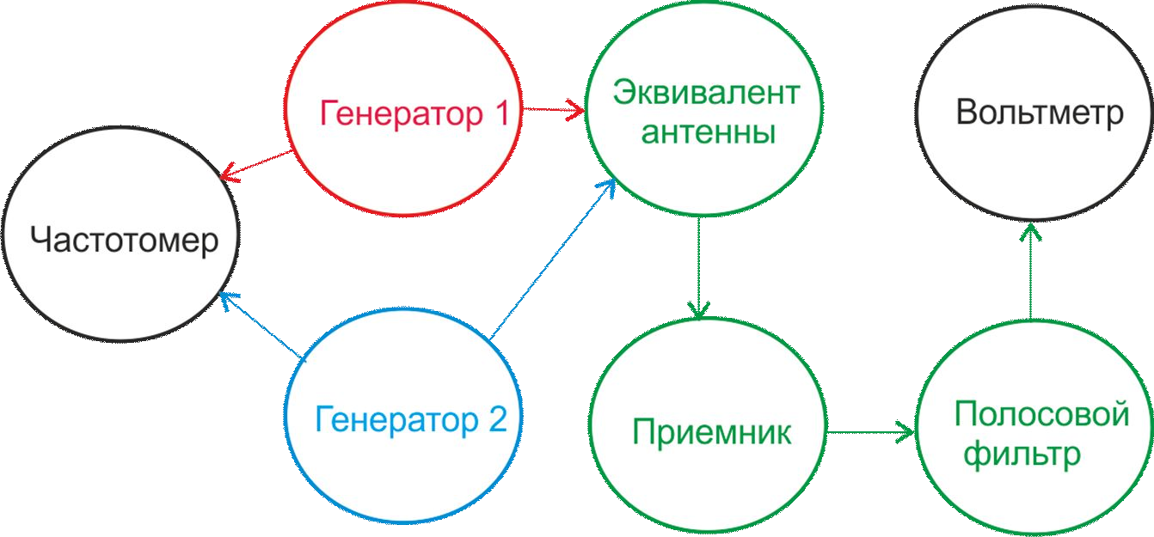
Рисунок 11.4 - Функциональная схема измерений двухсигнальным методом
При измерении перекрестных искажений в приемнике АМ сигналов генератор 1 (ге- нератор полезного сигнала) не модулирован и настроен на частоту основного канала приема. Генератор 2 (генератор помехи) расстроен относительно рабочей частоты приемника, и его частота лежит за пределами основного канала приема. Этот генератор модулируется сину- соидальным колебанием частотой 1000 Гц при коэффициенте модуляции 0,3. При заданном уровне мешающего сигнала и фиксированной расстройке измеряют уровень сигнала на вы- ходе. Затем модуляцию генератора помехи снимают и включают модуляцию полезного сиг- нала. Коэффициент модуляции генератора 1 изменяют до получения прежнего уровня вы- ходного сигнала.

Для помехи с выбранной амплитудой, глубиной модуляции и расстройкой полученное значение коэффициента модуляции соответствует коэффициенту перекрестной модуляции mпер . Коэффициент перекрестных искажений определяется как отношение измеренного ко-
эффициента перекрестной модуляции к коэффициенту модуляции полезного сигнала mc
kпер = mпер / mс .
Измерение перекрестных искажений в приемниках с частотной модуляцией произво- дят аналогично.
В процессе измерений уровня блокирующей помехи генератор 1 настраивают на часто- ту основного канала приема и устанавливают выходной уровень 10 мкВ. В испытуемом при- емнике устанавливают номинальный выходной уровень. Измерение проводят, при расстрой- ке частоты помехи на ± 20 кГц.
Для этого, установив минимальный уровень выходного сигнала генератора помехи, вначале устанавливают частоту генератора 2 на 20 кГц выше частоты настройки приемника и увеличивают уровень выходного напряжения этого генератора до тех пор, пока уровень по- лезного сигнала на выходе не уменьшится на 3 дБ. Фиксируют это значение напряжения ге- нератора.
Затем повторяют это измерение при настройке частоты генератора 2 на 20 кГц ниже частоты настройки приемника. Уровень блокирующей помехи определяют в децибелах но наименьшему из полученных значений выходных уровней генератора 2 относительно 1 мкВ.
При измерении уровня помех, вызывающих интермодуляцию, приемник настраивают на частоту генератора 1, с его помощью устанавливают напряжение на входе приемника рав- ное 10 мкВ и номинальное выходное напряжение. Затем с помощью генератора 1 и генерато-

ра 2 имитируют помехи, частоты которых
f1 , и
f2 после преобразования образуют различ-

ные комбинации равные частоте настройки приемника или промежуточной частоте.
Установив одинаковые выходные уровни генераторов помех, увеличивают их до тех пор, пока уровень выходного сигнала не достигнет ранее установленного номинального зна- чения. Уровень интермодуляционной помехи определяют по значению выходного уровня генераторов 1 и 2 наименьшему из всех вариантов комбинаций частот в децибелах относи- тельно 1 мкВ.

  - Контрольные вопросы
- Перечислите параметры, определяющие восприимчивость радиоприемного устройства.
- Дайте определение понятия чувствительность радиоприемника.
- Изобразите и поясните функциональную схему измерения чувствительности радио- приемника.
- В чем состоит особенность измерения чувствительности приемника с магнитной ан- тенной?
- Какую роль выполняют полосовые фильтры при измерении реальной чувствитель- ности радиоприемника?
- Дайте определение понятия избирательности радиоприемника.
- Перечислите основные виды избирательности
- В чем состоит отличие односигнального и многосигнального методов измерения частотной избирательности?
- Изобразите и поясните функциональную схему измерения избирательности одно- сигнальным методом.
- Изобразите и поясните функциональную схему измерения избирательности двух- сигнальным методом.
- Как измеряют коэффициент перекрестных искажений в радиовещательных приемниках?
- Как измеряют уровень блокирующей помехи в радиовещательных приемниках?
- Как измеряют уровень интермодуляционной помехи?

